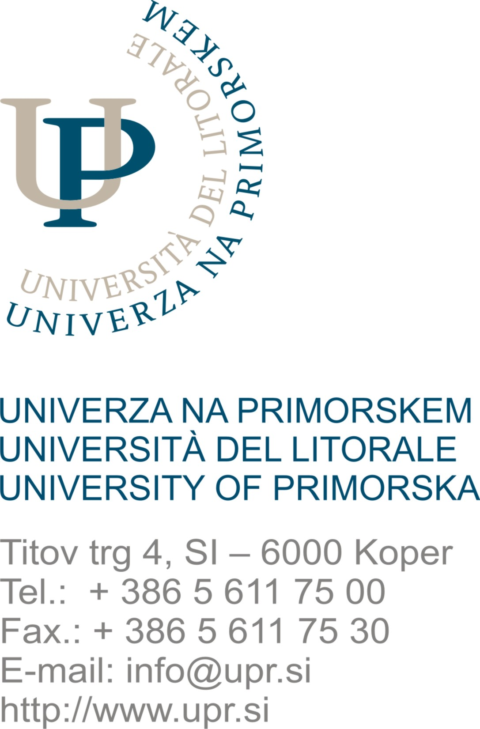




VABILO NA OKROGLO MIZO
»MALO DELO. PRAVA REŠITEV?«

V okviru projekta Karierno načrtovanje in svetovanje za učinkovit vstop na trg dela (št. OP RCV_VS-11-016) Vas vljudno vabimo na okroglo z naslovom: »Malo delo. Prava rešitev?«, ki bo

v sredo, 16. marca 2011, ob 18.00 uri,
v osrednjem prostoru Študentske organizacije Univerze na Primorskem (ŠOUP),
Pristaniška ulica 3 v Kopru.

Skupaj z našimi gosti: Zoranom Kotolenkom, namestnikom generalnega direktorja Ministrstva za delo, družino in socialne zadeve, Markom Funklom, predsednikom Gibanja za dostojno in socialno družbo, dr. Andražem Terškom, ustavnim pravnikom in predavateljem na UP Famnit, Goranom Lukičem, predstavnikom Zveze svobodnih sindikatov Slovenije (ZSSS) in gostiteljico Niko Štravs, predsednico ŠOUP, bomo razglabljali o prednostih in slabostih novega Zakona o malem delu. Soočili se bodo predstavniki skupin, ki imajo različne poglede na omenjeno tematiko. Okroglo mizo bo vodil direktor Kariernega centra Univerze na Primorskem Elvis Bašanović, spec.

Priloga:
- program okrogle mize »MALO DELO. PRAVA REŠITEV?«

Za dodatne informacije o projektu:
Blanka Palčič, koordinatorica projekta
Univerza na Primorskem
E-pošta: blanka.palcic@upr.si
Tel.: 00386 (0)5 611 75 08

PROGAM
OKROGLA MIZA
»MALO DELO. PRAVA REŠITEV?«

17:45 – 18:00 prihod udeležencev in gostov

18:00 – 18:10 uvodni govor in pozdrav direktorja KCUP Elvisa Bašanovića

18:10 – 18:50 predstavitev stališč sogovornikov o ZMD:
  - Zoran Kotolenko, namestnik generalnega direktorja Ministrstva za delo, družino in socialne zadeve,
  - Marko Funkl, predsednik Gibanja za dostojno in socialno družbo,
  - dr. Andraž Teršek, ustavni pravnik in predavatelj na UP Famnit,
  - Goran Lukič, predstavnik Zveze svobodnih sindikatov Slovenije (ZSSS)

18:50 – 20:00 razprava in vprašanja iz občinstva

